管理体系审核记录表
过程与活动、  抽样计划 | 涉及  条款 | 受审核部门：生产部 主管领导：何兵 陪同人员：吴静萍 | 判定
 |  | 审核员：明利红、任秀梅 审核时间：2023年1月5-6日
审核条款：
Q:5.3岗位/职责 /权限；6.2质量目标及其实现的策划；7.1.3基础设施、7.1.4过程运行环境；7.1.5监视和测量设备；
EMS：5.3组织的角色、职责和权限、6.2质量目标及其实现的策划；
OHSMS：5.3组织的角色、职责和权限；6.2质量目标及其实现的策划；
远程审核采用的方式 |  | 网络微信群、微信视频、电话等微信视频文件传输方式。  微信群：2022年攀枝花恒瑞公司审核认证  生产部：何兵；13540507777微信号：；  审核员：明利红 手机号：13368090815 微信号同步  审核员：任秀梅 手机号：18152420788微信号同步 | 适宜
询查部门及人员的职责和权限，是否与规定一致？ | QES5.3 | 查《管理手册》中的职能分配表和手册中规定：对职能部门和各类人员的职责和权限做了规定，同时制定了管理制度及职责汇编，通过对《管理手册》及管理制度及职责汇编等管理文件的发布，使各部门及岗位的职责和权限在公司内得到沟通，符合规定要求。  生产部负责人 ，配置技术员、设备维护员、技能工人、货运司机等，具体负责基础设施管理、过程运行环境控制、产品实现过程的策划控制、生产和服务提供过程确认控制、标识和可追溯性控制、产品防护控制、变更控制、监视和测量、不合格品控制、纠正措施控制、预防措施控制、危险源、环境因素识别及评价控制、目标指标和管理方案控制、运行控制、应急准备和响应控制等。  与生产部经理沟通，对本部门的主要工作及部门员工的职责和权限比较了解，基本符合。 | Y
目标及其实现的策划总要求 | QES6.2 | 查有公司公司级管理目标，并按照部门对目标进行分解，有目标管理管理规定，规定了目标的分解及考核的具体方法。  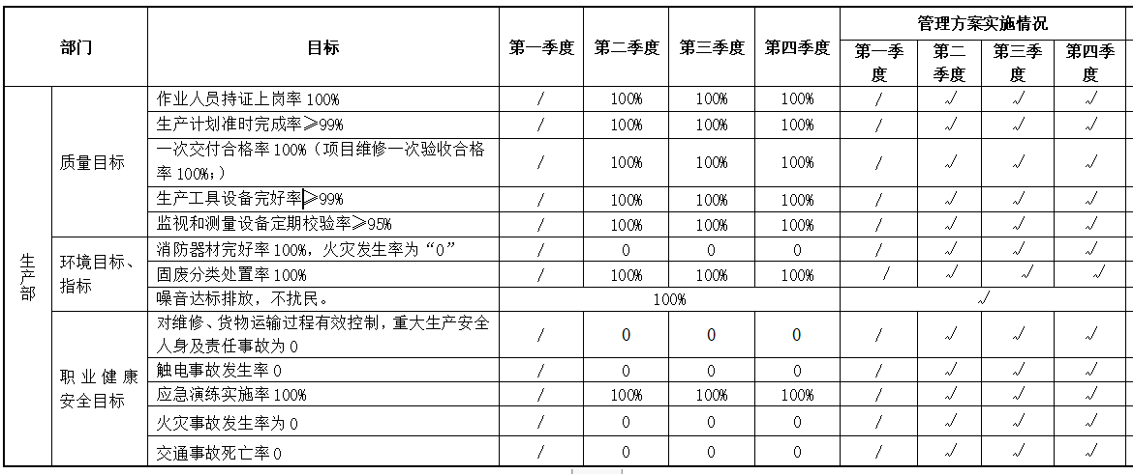  与方针一致，符合公司总的质量、环境、职业健康安全目标，经查，达成目标，并将管理目标完成情况在公司会议上进行通报。  环境和职业健康安全体系建立了管理方案，查管理方案表：  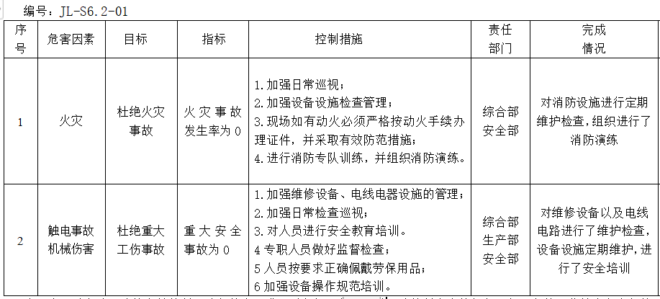  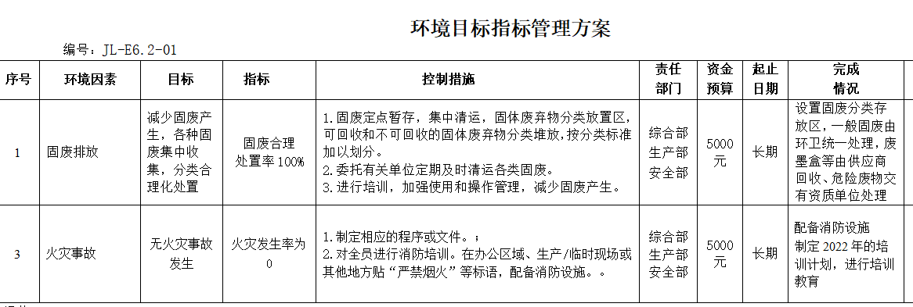  上述目标、指标2023年1月3日进行考核，考核结果：全部达标，考核人：吴琼/吴静平。  制定的指标和管理方案基本可行。 | Y
基础设施 | Q7.1.3 | ●公司的办公室面积410平，厂房面积：970平；  主要维修和货物运输设备有：内六角扳手、万用表、螺丝刀、钢丝钳、什锦锉刀等维修工具以及货运车辆等  ，满足生产需求。  ●设备的维修、维护保养：  企业针对运输车辆设备故障通病制定了检修、日常维护保养制度，规定每日对设备的电气系统进行检查、对润滑系统根据使用说明书进行注油等日常维护。  对关键设备车辆进行了日常点检，并制定了检修要求：车辆3个月维保一次或者按照公里数进行维保。  对于维修维保的工具，定期进行卫生清理，加油等维护保养。  --查看2022年10月份设备日常点检表，检查项目：线路、开关、润滑、清洁、安全、运行状态。  查2022年7月、12月《设备维修保养计划》规定点检、维修的内容、时间、检修人员。  抽见车辆台账：  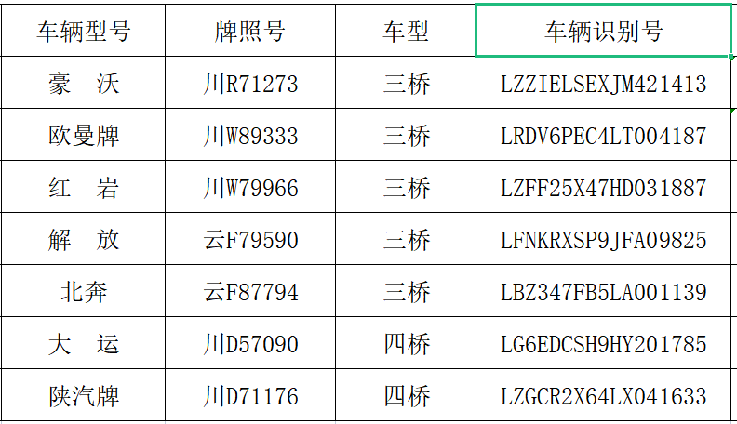  查2022年10月20日对车辆川W79966按照里程或三个月的时间；对汽车的各总成及附属设备进行了清洁、检查、调整、润滑等作业，以保持和恢复汽车良好的技术性能。汽车保养的具体内容如下:1.更换发动机机油、机油滤清器、清理空气滤清器。2.检查蓄电池状况及喇叭灯光系统。3.检查发动机皮带磨损情况，必要时调整皮带涨紧度。4.检查节气门、怠速阀是否过脏，必要时清洗。5.检查火花塞状况，必要时更换。符合要求。  另抽车辆川R71273的维护保养记录，均符合要求。其它车辆维护保养类似。符合要求。  ●特种设备：无。  公司基础设施设备进本受控。 | Y
工作环境 | Q7.1.4 | 工作环境：  1、公司的办公室面积410平，厂房面积：970平，布局相对合理，场所卫生较整洁，工作环境尚可（配备有环保设备，远程查见维修工具、车辆等摆放较有序；  2、办公环境：办公楼各部门独立办公，环境整洁，配备有空调，  ●满足需求。 | Y
监视和测量资源 | Q7.1.5 | ●建立有《计量器具管理台账及检定登记》，监视测量仪器有：有万用表、压力表、乙炔表、氧气表等，满足检验需求。  ●查见：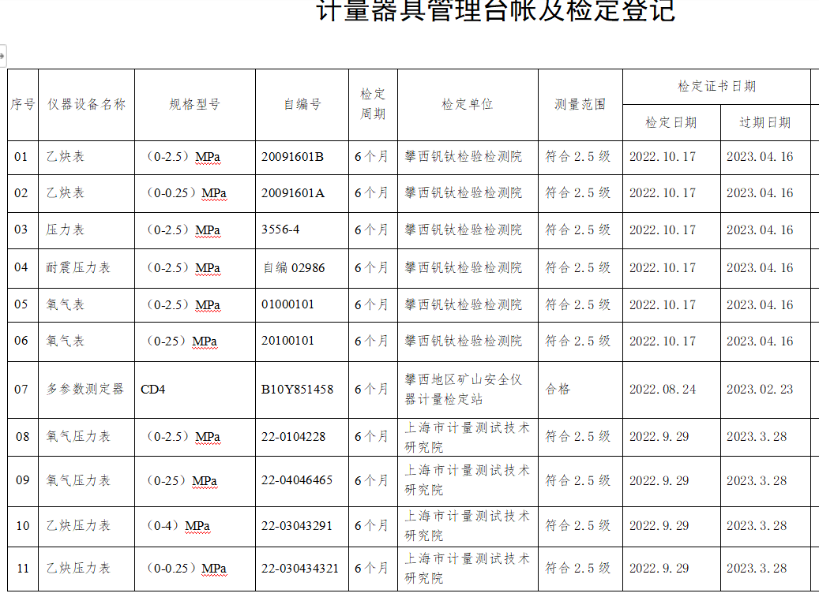  检测设备配置能满足产品检测需求。  负责人称：公司对计量器具进行了校准，提供了送校证据，能查见有压力表、乙炔表、氧气表等检定报告； 但是未见公司出具万用表校准合格的证据。  ●该公司生产部负责监视和测量设备的管理。  ●使用过程中没有发生检测设备偏离校准状态现象。 | N未见公司出具万用表校准合格的证据。
远程沟通证据 |  | 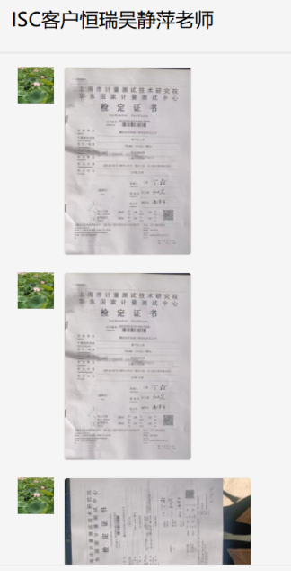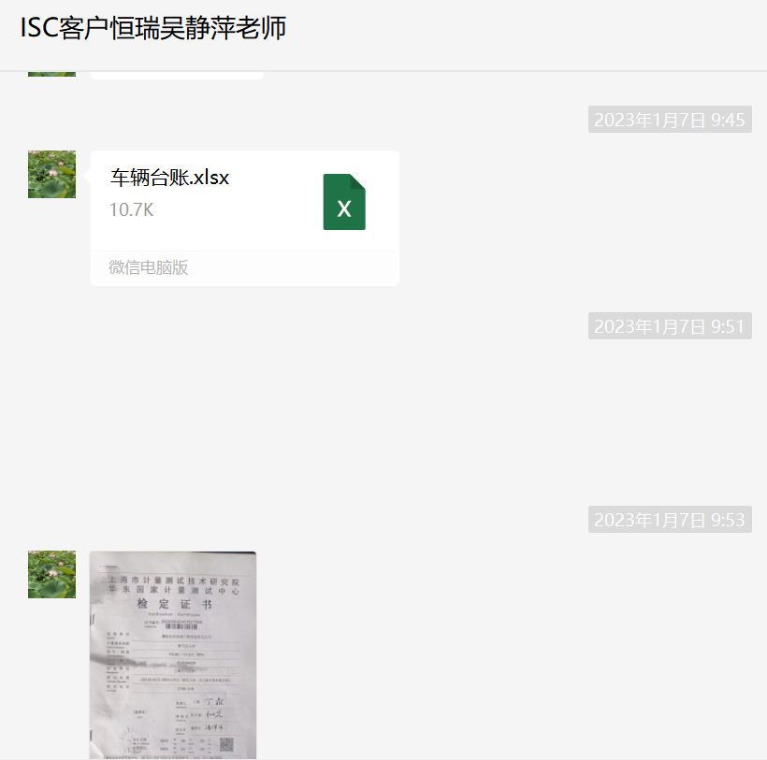

说明：不符合标注N

